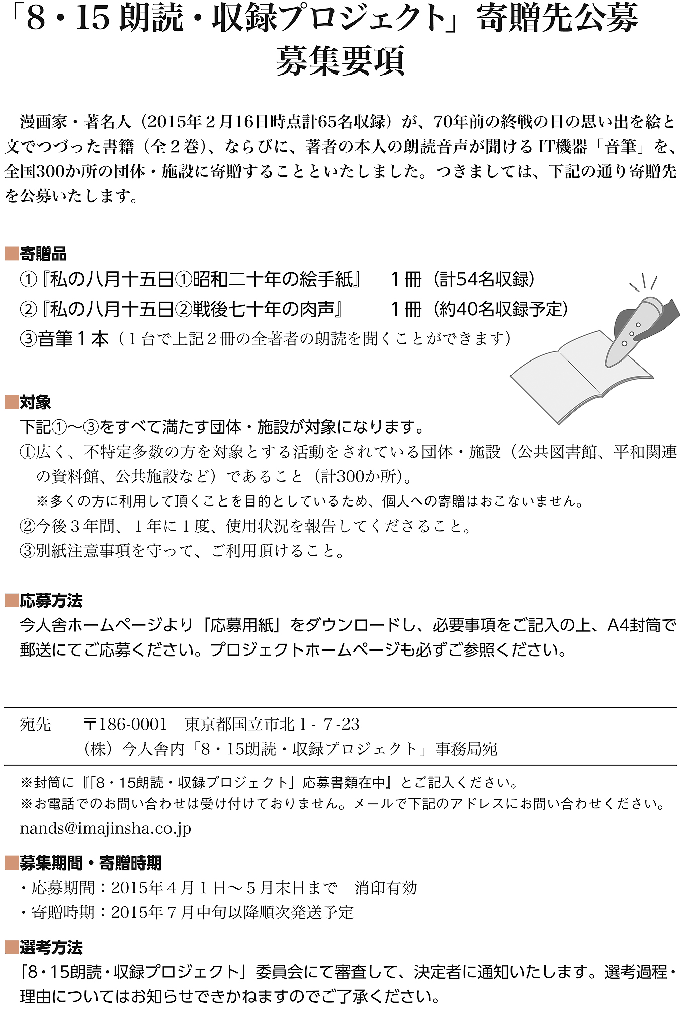
「8・15朗読・収録プロジェクト」応募用紙

下記にご記入頂いた内容をもとに「8・15朗読・収録プロジェクト」委員会にて、公募先を選定させて頂きます。厳正かつ慎重に選考をおこなうために、なるべくくわしくご記入頂けますようお願い申し上げます。

①申請者概要
施設名称 |  | 年間利用者数
代表者役職・氏名
住所
申込者名 |  | 寄贈品保守担当者名
電話番号 |  | FAX番号
メールアドレス

②応募理由：このプロジェクトを知ったきっかけ及び、どのような思いで応募くださったのか、
くわしくお書きください。

③活用計画：寄贈品をどのように活用する予定か、できるだけ具体的にお書きください。

④その他、特記事項がありましたら、お書きください（資料・写真等の提出も可）。
「8・15朗読・収録プロジェクト」寄贈先公募 注意事項

①寄贈品は、多くの方に、朗読を聞いて頂くために、「8・15朗読・収録プロジェクト」委員会から、無償で提供するものです。寄贈品を利用して、使用料等を徴収する行為は、一切認められません。

②寄贈品の転売や譲渡をしないこと。

③また、絵や文章、音源の二次利用をしないこと。

④電池などの消耗品は、寄贈を受けた施設で負担すること。

⑤寄贈品の使用レポートを2015年９月中に提出すること。

⑥上記を遵守して頂けない場合は、寄贈品を返却すること。

担当者署名

